***D.A.D.***

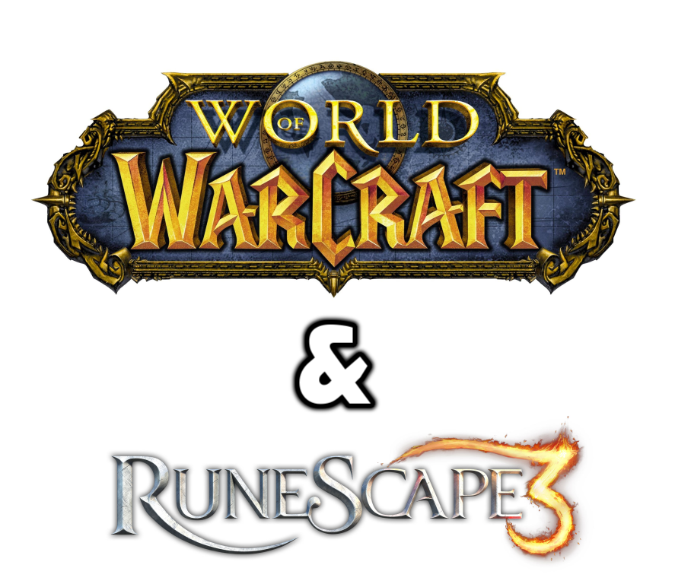

***Nighel Nijhuis***

***18GDA***

***Periode 4***

***Reusable Components***

***Beschijving***

Ik wil graag een soort game als Runescape maken maar met de movement en camera movement van World Of Warcraft. Dit wordt gedaan aan hand van 3D assets die ik een tijd geleden heb gekocht. Er zijn verschillende races waar de speler uit kan kiezen: Human, Elves, Dwarves en Goblins. Door middel van verschillende skills kan de speler zelf beslissen hoe zijn avontuur er uit gaat zien. Dus bij het maken van een character zit de speler niet vast aan een specifieke class (Bijv. warrior, archer of mager).

***Toevoegen/Omruilen van player behaviour in run time***

Ik wil bij de aanvallen van de speler de aanval behaviour aanpassen gebaseerd op welk wapen de speler draagt. (Bow = ranged, staff = mage, sword = melee)

***Hergebruiken van components***

Item data/NPC data via scriptable objects

**Component variatie**

De speler en de npc class zullen inheriten van een base class zodat ze allebij gebruik kunnen maken van code (Zoals dood gaan) maar toch ook andere acties zoude kunnen doen.